Добро пожаловать на Пуджу Майтри за мир во всём мире и Программу-Благословение 2017

6 декабря 2016 г.

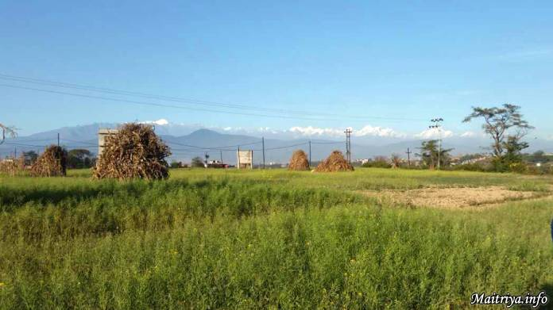

Добро пожаловать на 13-дневную Пуджу Майтри за мир во всём мире и Программу-благословение (с 21 марта по 2 апреля 2017 года), что пройдёт в Непале, долина Катманду, район Лалитпур, округ Бунгамати, местечко Бугал.

Когда вы определитесь с поездкой, пожалуйста, заполните и отправьте эту форму. Координаты места проведения Пуджи в Google следующие: 27°37'25.8" 85°18’23.5" (27.6238333, -85.30652777) как показано красным маркером на карте ниже.

Правила поведения на священной Земле Пуджи
Так как Учитель Маха Самбоди Дарма Санга будет находится на территории проведения Пуджи, эти земли и окрестности есть священные. Поэтому для вас, всех посетителей, искателей Истины, преданных со всего мира предлагается следующее:

● Приходите и покидайте священное место с искренним и открытым сердцем, добротой, состраданием, дружелюбием и c Миром Дармы как высшей ценностью.
● Относитесь с уважением ко всем Дарма-друзьям (сангам) без исключения, зная, что мы являемся Единым целым, переживая радостное чувство-состояние Майтри, которое объединяет нас вне границ или кастового разделения.
● Воздерживайтесь от любых действий, направленных против Дармы, последователей Дармы или правил Дармы.
● Воздерживайтесь от употребления мяса или рыбных продуктов, табака, алкоголя или наркотиков (за исключением личных лекарств).
● Оставьте камеры, смартфоны за пределами территории Пуджи (на мероприятии будут официальные фотографы, чьи фотографии будут опубликованы в интернете для скачивания).
● Ограничьте телефонные звонки, используйте их только в случае крайней необходимости.
● Снимайте обувь перед входом на священную территорию для медитации и благословения.
● Подходя к Учителю для благословения, снимите все изделия из кожи и шелка, ювелирные изделия, а также очки (можно поместить в удобную сумочку или кошелёк).
● Снимите головные уборы (шарфы, шапки и т.д.) и другие личные украшения (колье, кольца, шляпы и т.д.) перед получением благословения.
● Мы все здесь для получения благословения Майтри от Учителя, а также для того, чтобы углубить нашу Дарму и нашу прямую связь с Учителем. Возвращаясь в свои палатки, продолжайте прислушиваться к внутреннему свету, чтобы максимально увеличить внутреннюю бдительность. Погружаясь внутрь себя, мы становимся ближе к Учителю, Дарме и друг к другу.

Размещение во время проведения Пуджи
С благословения Маха Самбоди Дарма Санги все иностранные гости и преданные приглашаются во время проведения Пуджи жить на умиротворенной территории Майтри в привезенных палатках бесплатно, также будут предоставляться два ежедневных приёма пищи. Это самый редкий и драгоценный случай, когда можно спать на природе, оставаясь погруженными в чувство Майтри и любящей доброты, чтобы обрести и усилить заслугу Дармы для блага всех живых существ, включая нас самих.

Место проведения Пуджи — это не пятизвёздочный отель, это территория чистой природы над террасными полями. Такие условия смогут помочь урбанизированной Санге подготовить почву для опыта полного открытия сердца и ума.

На территории проведения Пуджи будет предоставляться бесплатное проживание и два веганских, полноценных приёма пищи ежедневно.

Ночлег организуется в двух специально отведённых участках, сверху защищённых брезентом — отдельно для мужчин и для женщин (независимо от семейного положения), так же, как и в духовных центрах, чтобы и днём и ночью можно было включиться в совместную духовную атмосферу для созерцания и размышления, здесь в Дарме Майтри.

Имея в виду, что мы находимся на Священной Земле, включающую территорию палаточного лагеря, надо помнить, что следует воздерживаться от приёма в пищу мяса, курения и употребления алкоголя или наркотиков в течение всего 13-дневного периода Пуджи. Это не только полезно для вашего развития в Дарме, но это также поможет держать в целостности и чистоте место Пуджи.

Другие возможности для размещения
Как и в прошлом, для преданных, которые хотели бы размещаться в жилье более городского типа за пределами священной территории Пуджи, просьба подыскать подобные места для размещения самостоятельно, чтобы точно гарантировать, что будет найдено именно то, что соответствует личным предпочтениям.

Работа на добровольных началах (волонтёрство)
Многие просят присоединиться к какой-либо волонтерской работе, которая может появиться ближе ко времени проведения Пуджи или во время Пуджи. Действительно, существует очень много работы, и помощь Санги всегда приветствуется. Поэтому, все желающие стать волонтёрами, поставьте, пожалуйста, галочку возле строчки "Я бы хотел стать волонтёром и помогать на пудже" в регистрационной форме Пуджи и/или заявите о своём желании, придя в офис Боди Шраван Дарма Санги по прибытии на место Пуджи, указав опыт работы, который может быть полезен при проведения различных мероприятий Пуджи: помощь на кухне, в строительстве, уборке территории, сопровождении приезжающих к их месту внутри шатра, где будет проводиться Пуджа, доставке воды для тех, кто стоят много часов в длинных очередях за благословением, и т.д.

Информация о БШДС и коммерческой деятельности
Боди Шраван Дарма Санга (БШДС) является некоммерческой организацией под руководством Учителя Maхa Самбоди Дарма Санги, целью которой является распространение истинной Дармы, помощь всем существам в обретении свободы от невежества, страданий и перерождений. Она не связана с какими-либо другими организациями в мире, которые предлагают услуги размещения, исцеления, благословения, транспортировки или продажи религиозных сувениров или других услуг, пользуясь именем Учителя и никакие из их заявлений подобного рода не являются правдивыми. Если когда-либо какая-то коммерческая деятельность и будет инициирована, то об этом будет анонсировано в пространстве данного сайта. Также, если у вас появились вопросы относительно какой-любой организации или компании, не стесняйтесь, свяжитесь с нами по адресу contact@bsds.maitriya.info

Всегда рады Вам, дорогие друзья!

Более подробную информацию о предстоящей Пудже можно найти по адресу http://us.bsds.maitriya.info/world-peace-maitri-puja-2017-info/

http://maitriya.info/ru/news/195/dobro-pozhalovat-na-pudzhu-maitri-2017

